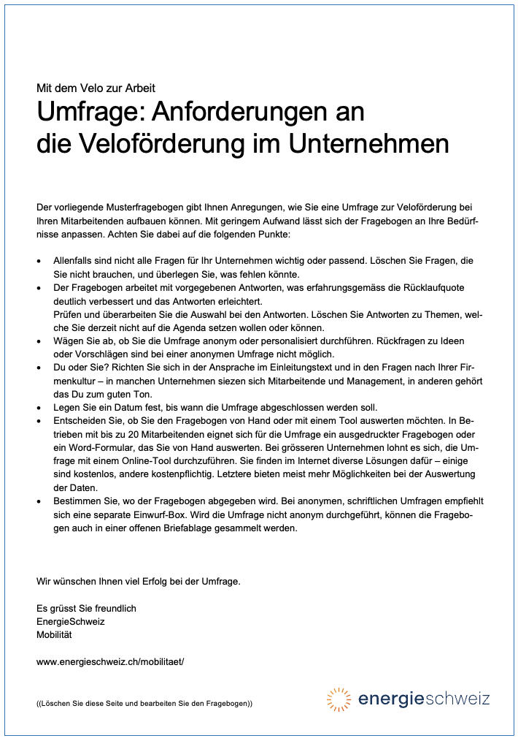

Mit dem Velo zur Arbeit

Was sind Ihre Bedürfnisse?

Körperliche Betätigung macht vielen von uns Spass. Mitarbeitende, die mit dem Velo zur Arbeit fahren, tun zudem etwas Gutes für ihre Gesundheit. Und sie tragen dazu bei, dass der durch unser Unternehmen ausgelöste Energieverbrauch kleiner wird.

Mit dieser Umfrage möchten wir besser verstehen, welche Wünsche Sie haben und was Ihnen helfen würde, um mit dem Velo zur Arbeit zu kommen. Wenn wir Ihre Bedürfnisse kennen, können wir eine allfällige Veloförderung exakt darauf ausrichten.

Nehmen Sie sich 10 Minuten Zeit, füllen Sie den Fragebogen aus und geben Sie diesen bis am …((Datum))………..
bei / im …((Ort))………….. ab. Herzlichen Dank!

1. Wie lang ist Ihr Arbeitsweg?

 | weniger als 5 km | (Falls Sie unterschiedliche Arbeitswege haben,  wählen Sie die Distanz, die Sie am häufigsten  zurücklegen.)
 | 5 bis 10 km
 | 10 bis 20 km
 | mehr als 20 km

2. Mit welchen Verkehrsmitteln kommen Sie zur Arbeit? Wenn Sie mehrere nutzen, welchen Anteil haben diese geschätzt am ganzen Arbeitsweg?

Verkehrsmittel | Anteil am Arbeitsweg
 | weniger als 20% | 20 bis 80% | mehr als  80% |  | nutze ich  nicht
«zu Fuss»
Velo
E-Bike
Motorrad/Mofa
Bus/Tram/Postauto
Zug
Auto

Bemerkung:

Wenn Sie das Velo für den Arbeitsweg nutzen, springen Sie zu Frage 6.
Sonst fahren sie weiter mit der Frage 3.

3. Warum nutzen Sie das Velo nicht? (Mehrfachnennungen möglich)

 | Der Arbeitsweg ist zu gefährlich |  |  | Umkleideraum fehlt
 | … zu hügelig |  |  | keine Duschkabine vorhanden
 | … zu anstrengend |  |  | kein Veloständer in der Firma
 | … zu lang |  |  | Veloparkplätze sind an einer unattraktiven Lage
 | Dresscode lässt dies nicht zu |  |  | keine Lademöglichkeit für das E-Bike
 | kein Platz fürs Velo zu Hause |  |  | habe kein Velo/E-Bike

4. Was brauchen Sie, damit Sie mit dem Velo zur Arbeit kommen? (Mehrfachnennungen möglich)

 | Veloständer, Veloabstellplatz |  |  | ein Velo
 | gedeckter Veloabstellplatz |  |  | ein E-Bike
 | Ladestation für das E-Bike |  |  | Bikesharing-Angebot in der Umgebung
 | Umkleideraum |  |  | wetterfeste Kleidung
 | Duschkabine(n) |  |  | Unkostenbeitrag für das Velo

5. Könnten Sie sich vorstellen, künftig mit dem Velo zur Arbeit zu fahren?

 | ja, ist durchaus denkbar |  | Fahren Sie weiter mit der Frage 6
 | ja, allenfalls einen Teil des Arbeitsweges
 | eher nicht |  | Gehen Sie weiter zur Frage 7
 | nein

6. Welchen Stellenwert haben die folgenden Massnahmen zur Veloförderung für Sie?

 | sehr  wichtig | wichtig | weniger  wichtig | unwichtig
Umkleideraum in der Firma
Duschkabine(n) in der Firma
Gedeckter Veloparkplatz
(Genügend) Ladestationen für das E-Bike
Jährlicher Unkostenbeitrag für das Velo
Betriebsausflug mit einem E-Bike
Sicherheits- oder Reparaturkurse für das Velo
Gemeinsame Teilnahme an Velo-Challenges (z.B. bike-to-work), Velo-Team-Events etc.
Haben Sie weitere Vorschläge für die Veloförderung?

7. Mit dem Velo zur Arbeit: Anregungen oder Wünsche

Bitte geben Sie für allfällige Rückfragen Ihren Namen an

Vorname, Name

Vielen Dank für Ihre Mitarbeit.

Wir werten die Umfrage aus und informieren Sie anschliessend über Ergebnisse und nächste Schritte.

